

El navegador Internet Explorer 6.0, en castellano, se puede descargar gratuitamente desde la página web de Microsoft

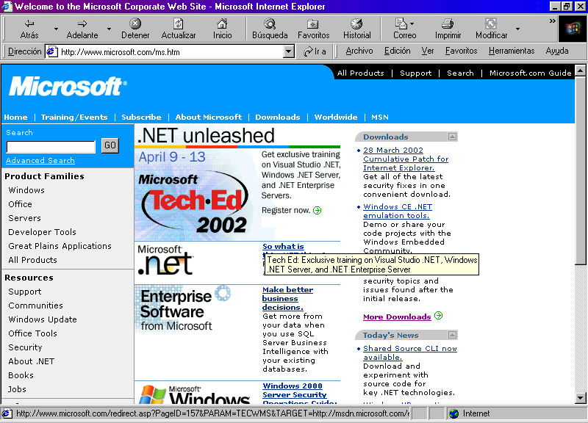

http://www.microsoft.com/ms.htm

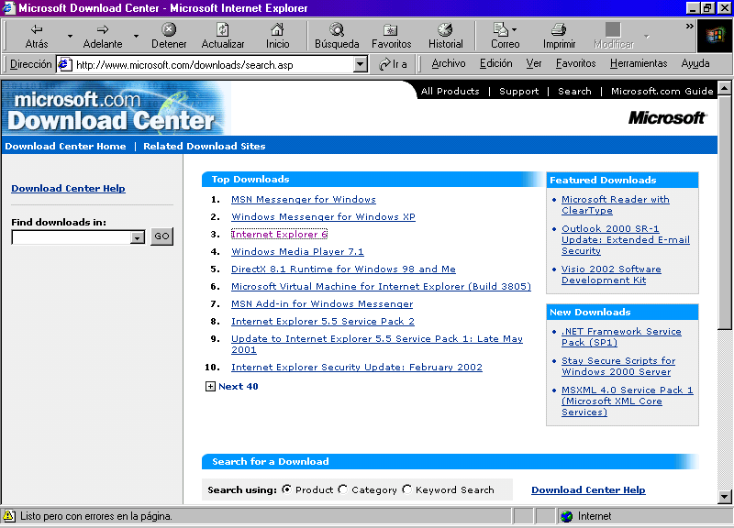
http://www.microsoft.com/downloads/search.asp

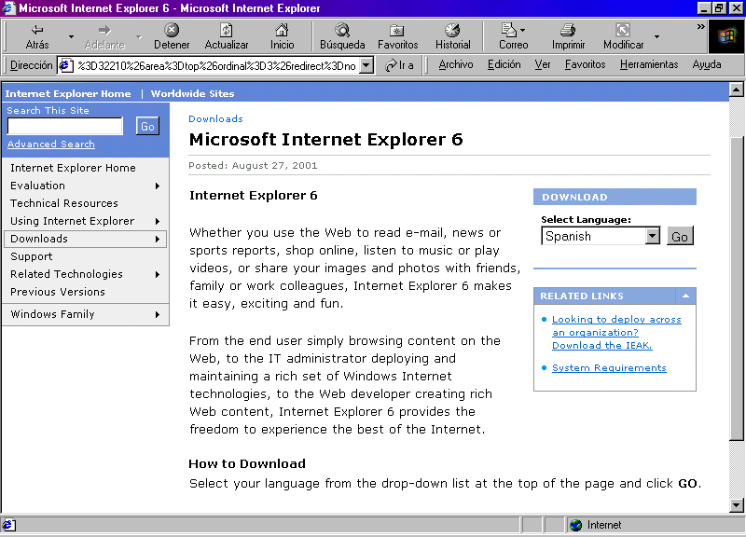

http://www.microsoft.com/windows/ie/downloads/ie6/default.asp?FinishURL=%2Fdownloads%2Frelease%2Easp%3Freleaseid%3D32210%26area%3Dtop%26ordinal%3D3%26redirect%3Dno

